Часть 1.

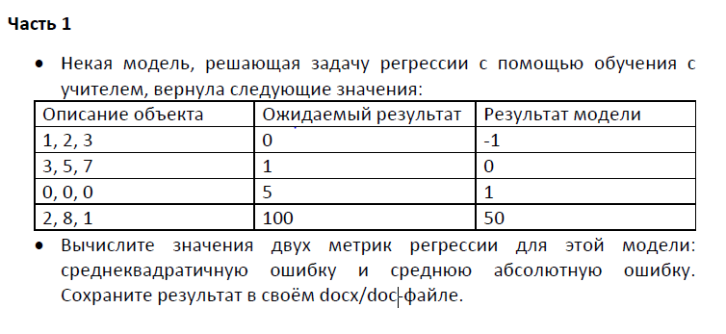

*Среднеквадратичная ошибка:*

MSE=1/N\* Σ(𝑦𝑖 − 𝑦̂𝑖 )^2= ¼\*((0-(-1))^2+(1-0)^2)+(5-1)^2+(100-50)^2)=629.5

*Средняя абсолютная ошибка:* MAE = 1 𝑁 Σ|𝑦𝑖 − 𝑦̂𝑖 | 𝑁 𝑖=1

MAE=1/4\*(|0-(-1)|+|1-0|+|5-1|+|100-50|)=14

Часть 2.

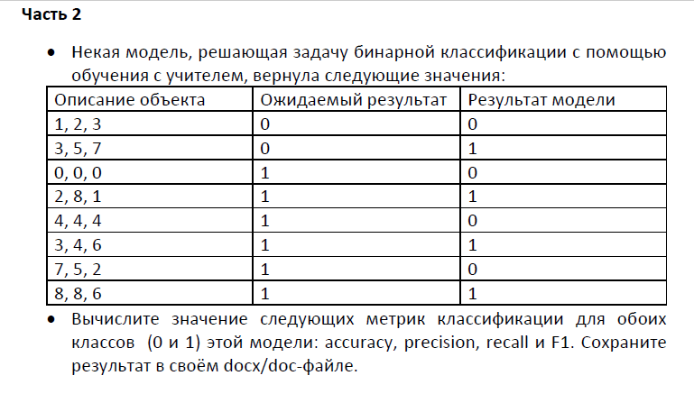

Accuracy=(TP+TN)/(TP+FP+TN+FN)=0.5

Precision=TP/(TP+FP)=0.75

Recall=TP(TP+FN)=0.5

F1=2\*( (Precision\* Recall)/( Precision+Recall)=2\*(0.375/1.25)=0.6

Часть 3.

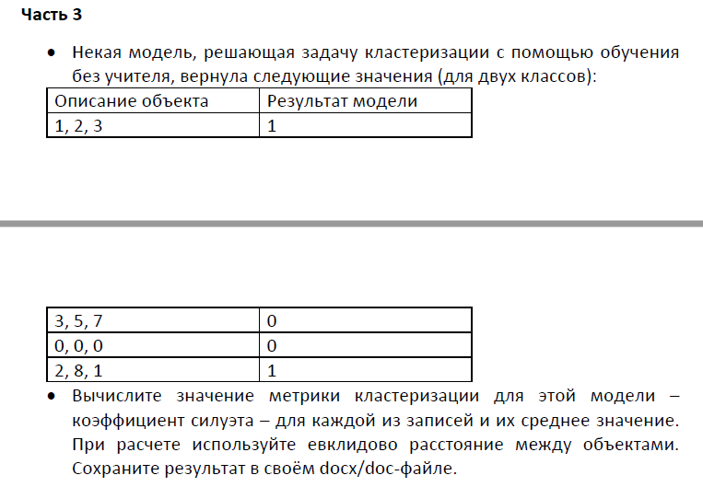

S(x)=(b-a)/max(a,b): 1)-0,28731492; 2)-0,33222197; 3)-0,33876466; 4) 0,15128321